_{e} j  CIFCO  Centro Internacional de Ferias  y Convenciones de El Salvador |  | CENTRO INTERNACIONAL DE FERIAS Y CONVENCIONES  AVENIDA LA REVOLUCIÓN No. 222, COLONIA SAN BENITO, TEL.: 2132-7011, FAX: 2132-7035 | DE EL | SAN SALVADOR  SALVADOR
 |  |  |  | REQ, No. 12268
PROCESO DE COMPRA
No. L. G. 060/2017
FECHA: |  | MIERCOLES 08 DE MARZO DE 2017
CONTRATISTA: |  | DIRECCIÓN GENERAL DE TESORERIA |  | ORDEN DE COMPRA -  No. 066/2017
NIT: |  | 0614-060203-103-7
NOMBRE Y TEL. CONTACTO: |  | VERONICA JIMENEZ. TEL. 2527-7833: CORREO ELECTRONICO: publicaciones@imprentanacionaLgob.sv |  | REGISTRO No.: 171930-0
A continuación el detalle de lo contratado: |  |  |  | GIRO: Organización de Convenciones y Ferias de Negocios
 |  |  |  | NIT: 4614-240207-101-O
ITEM | CANTIDAD | DESCRIPCIÓN | UNIDAD  MEDIDA | PRECIO  UNITARIO ($) | PRECIO TOTAL  IS)  _
1 | 1 | Publicación de: Reglamento de Normas Técnicas de Control Interno Específicas del Centro lnternancional de Ferias y Convenciones de El Salvador (CIFCO) | Servicio | $ 565.25 | $ 565.25
 |  | PARA USO INSTITUCIONAL
 |  | TIEMPO ENTREGA: SEGÚN ACUERDO
TOTAL SIN IVA |  |  |  |  | $ 565.25
IVA |  |  |  |  | $
TOTAL CON IVA |  |  |  |  | $ 565.25

Condiciones Generales:
Lugar de entrega: Avenida La Revolución No. 222, Colonia San Benito, San Salvador
Dias lunes y jueves. Para solicitarlo presentar: Original Orden de Compra, copia Compromiso
Entrega de quedan: Presupuestario, Acta de Recepción, Comprobante de Crédito Fiscal (descontando el 1 % en concepto de retención del IVA).
Forma de pago: Cheque certificado
Entrega de cheques: Dias viernes
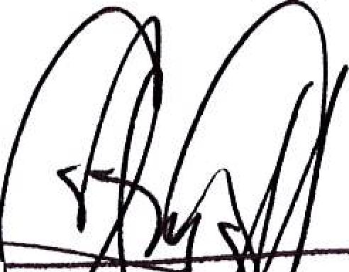
Forma de entrega:

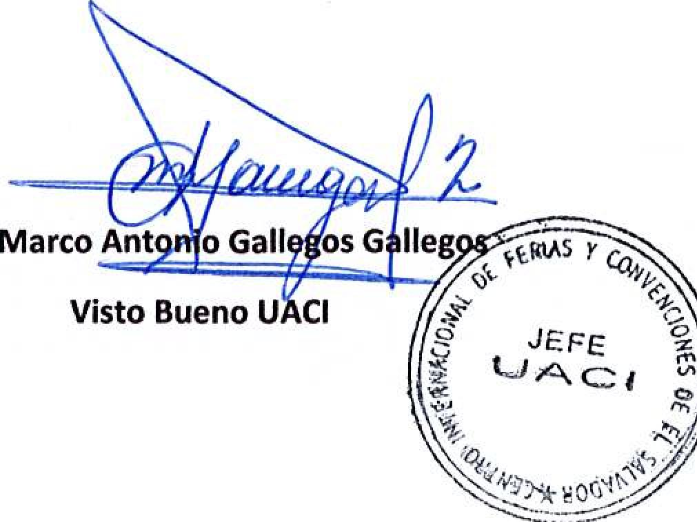
,_{r}tjs r c_{a4,}
Visto Bueno U • CI
o
JEFE

rn
yq wor-1`1.

Marco Ant
Ileg
Contactar con Rafael Cha mul. Tel. 2132-7045 y 7855-2914, Administrador Orden de Compra y responsable
de elaborar Acta de Recepción con contratista
-⁻⁻⁻71⁻'⁻'-
'4„^{-,}i'r _{e}. 1 ique Amaya
►.., , h.:, ,oN_{k}
,ir, ..,,, -
a Legal
/. .A.I.gtori
....--;)
Git..1•41.1113:::::::.‘..P.,.. .,,,,,,,Ist:/:li

